相談支援事業所 各位
令和元年７月11日
合同会社 サンクスシェア
担当：松本 浩治
TEL：080-9102-8883
FAX：092-303-8882

相談支援専門員勉強会 ８月開催のお知らせ

日頃より大変お世話になっております。

前回は「利用計画」について話し合いをさせていただきました。（ご報告は裏面！）
8月の勉強会では「モニタリング」について、話し合いを行いたいと考えています。
モニタリング期間をどのような根拠で設定しているのか？そして、モニタリング訪問において、どんなところに注意して聞き取りをしているか、はたまた事業所さんへの聞き取りもしっかりとできているか、また、どのように聞き取りをしているか？等々、私自身、気になることが多いです。
是非、皆さんで集まって参考になるところは吸収して、逆に自身の中で不安に思っていることや普段、誰に聞いたらいいの？ということを共有していけたら幸いです。
具体的な相談業務の情報や制度に触れながらわいわい情報交換ができる場、あるいは顔つなぎの場として今後も偶数月に開催予定ですので、お仕事帰りに情報交換の場として参加してみませんか？

記

日時 ： 令和元年8月月７日（水） 18：00～20：00 （ご都合の時間に合わせてどうぞ）
テーマ： 「モニタリング」について
場所 ： 福岡市立東障がい者フレンドホーム 講習室
福岡県福岡市東区松島3丁目15-2

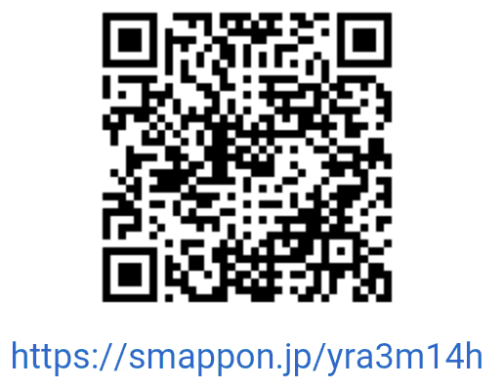
会場の用意がありますため、以下の参加フォームにご記入の上、８月３日までにサンクスシェアまでFAXお願いいたします。
事業所名 ：
職種 ：
参加者氏名 ：
宛先：合同会社 サンクスシェア 担当：松本 FAX：０９２－３０３－８８８２
サンクスシェア勉強会お知らせ（https://www.thanksshare.jp/101532.html）

6月12日勉強会のご報告

前回の相談支援専門員勉強会では、参加者の相談員に各自で作成した利用計画を持ってきていただき、作成した経緯、状況をふまえて発表していただきました。
皆さん、様々な想いがあって利用計画を作成しておられます。
利用計画は、利用者さんのアセスメントに基づいて、そこから生まれてくるものであり、利用計画の役割はその１枚を見れば、支給決定を行う行政、サービスを提供する事業所、サービスを利用する利用者、福祉サービスには含まれていなくとも、支援に加わる支援者。関わる人がそれぞれの役割、そして支援チームの方向性を理解できるものとなっています。

利用計画を作成するためには結構なエネルギーが必要です。公正・中立な立場で作成ができているか、それぞれの役割が明確になっているか、支援の方針が具体的に目指す内容となっているか等々。

今回の勉強会ではそんな利用計画の作成についての参加者の皆さんの熱量が伝わってくる内容となりました。その熱量と皆さんの利用計画を立てる際の考え、方針をお聞きすることができ、大変有意義な時間となり、私自身も利用計画の作成について、改めて深く考え、学ぶ機会となりました。

相談支援事業所 サンクスシェア
松本 浩治

